xx网吧解决方案

白皮书

目录
一、国内网吧现状及发展 5
1.1用户每月实际花费的上网费用： 5
1.2上网用户的年龄分布： 6
1.3用户上网最主要的目的 6
1.4国内网吧的发展 7
1.5网吧为什么要连锁 8
1.6 连锁网吧的运作 8
1.6.1 连锁网吧的经营理念 8
1.6.2 连锁网吧的品牌定位 8
1.6.3 连锁网吧可创造的优势以及需要开展的工作 8
1.6.4 连锁网吧的经营内容 9
1.6.5连锁网吧的战略规划 9
1.6.5.1战略目标 9
1.6.5.2 经营模式 9
1.6.5.3组织框架 9
1.6.6连锁网吧为加盟店提供的服务 10
1.6.7 连锁网吧的维护 11
1.6.7.1 硬件的维护 11
1.6.7.2 软件的维护 11
1.6.7.3营业场所的维护 11
1.7网吧市场的需求预算 11
1.8网吧机型为什么要选用品牌机？ 12
1.8.1 品牌机与兼容机的较量 12
1.8.2 网吧电脑是什么 13
二、网吧的规划与设计 14
2.1网吧市场分析 14
2.2 网吧的经营分析 14
2.3网吧投资分析 15
2.3.1资金需求 15
2.3.2收益分析： 16
2.4网吧设计 16
2.4.1当前网吧主流设计 16
2.4.1.1 xxINTEL PXE无盘网吧 16
2.4.1.2 xxLinux+Win98无盘网吧系统 17
2.4.1.3 有盘工作站+服务器 18
2.4.1.4 xx网吧建设技术 18
2.4.2网吧Internet接入模式 19
2.4.2.1 xDSL系列 19
2.4.2.2 DDN接入 19
2.4.2.3 Cable Modem接入 20
2.4.2.4 光纤接入 20
2.4.3网吧的配套设施 20
2.4.3.1 布局 20
2.4.3.2 天花 21
2.4.3.3 墙面 21
2.4.3.4 地面 21
2.4.3.5 其它注意事项 21
2.4.4 专题 21
2.4.5. 附加产业 22

一、xx电脑 24
1．深圳xx科技有限责任公司简介 24
2．企业文化 24
2.1xx做人之道 24
2.2 xx用人之道 25
2.3 xx经营之道 25
2.4 xx发展之道 25
二、xx网吧电脑解决方案 26
2.1．xx网吧机型和网吧服务器 26
2.1.1．xx电脑网吧工作站机型 26
2.1.2．xx电脑网吧服务器机型 26
2.2．xx网吧机型易用性、可维护性及兼容性保证 27
2.3．xx网吧机型安全性、稳定性及性能保证 27
2.4．xx网吧智能卡管理系统 27
2.5．xx网吧方案热点解析 29
2.5.1．专业的网吧支持 29
2.5.2 专业网吧服务政策 29
2.5.3 专业的网吧机型设计 29
2.5.3.1采用银蓝配色（深色调，耐脏） 29
2.5.3.2机箱防盗 30
2.5.3.3键盘防水，专业的游戏键设计 32
2.5.3.4省电 32
2.5.3.5耐灰尘 32
2.6 xx成熟的网吧解决方案 32
2.6.1 50台以下的网吧方案： 33
2.6.2 50-150台以上的网吧方案 33
三、xx网吧支持计划 35
3.1网吧装修方案 35
3.1.1 规模：50台－99台 35
3.1.2 规模：100台－200台（或200台以上） 35
3.2网吧活动方案 35
四、xx网吧服务政策 36
五、xx网吧案例 37

xx网吧解决方案
一、国内网吧现状及发展
互联网在我国的发展使越来越多的普通大众开始接触互联网，根据CNNIC年报数据报告截止2003年11月底在中国地区（不包括香港、澳门、台湾地区在内）的互联网用户已经达到了7800万，上网计算机超过３０００万台，网站总数突破５０万个，ＩＰＶ４地址使用数量达到４０００万个，国家顶级域名注册量约２８．６万个，互联网国际出入口带宽达到２０Ｇ。并且，每个用户平均每周上网达到13.0小时，平均每周上网达到4.1天，可见我国上网计算机总数呈现出比较快的增长态势。但是与我国的人口相比，仍然有很大的发展空间发展的新用户上网。深入分析、了解网民的特征结构和费用，探求其变化趋势和规律，可以较好的把握住使用互联网人群，从而更深入的理解互联网在我国的发展状况。
以下是来自CNNIC数据，分别从上网地点，上网费用，上网人群年龄分布状况和上网目的四个方面展示了具体统计情况。

  - 用户每月实际花费的上网费用：
低于50元 | 51-100元 | 101-200元 | 201-300元 | 301-400元 | 401-500元 | 500元以上
35.5% | 32.5% | 21.8% | 5.4% | 2.7% | 1.0% | 1.1%

随着互联网的发展，互联网与人们的生活关系日益密切，人们对互联网的使用越来越频繁，可能是导致网民每月花费的上网费用增加的主要原因。目前，低于50元和50-200元的消费群体占全部上网用户的89.8%。每月花费在100元及以下的网民比例继续减少，而每月花费超过100元的网民比例继续增加,不考虑价格政策因素影响，此数据表明多数上网用户对上网费用的支付能力。

  - 上网用户的年龄分布：
18岁以下 | 18-24岁 | 25-30岁 | 31-35岁 | 36-40岁 | 41-50岁 | 51-60岁 | 60岁以上
17.1% | 39.1% | 17.2% | 10.3% | 7.4% | 6.0% | 2.1% | 0.8%

上表显示上网用户主要集中在18－24岁，25－30岁和31－35岁三个年龄段，总共占到66.6%。此三个年龄段的用户还具有其他3个特点：a.学习知识最好的年龄段，容易接受新技术；b.拥有相对独立的收入来源；c.事业发展最好的年龄段，需要获得大量信息。18岁以下年龄段的用户占到17.1%,这个年龄段同样不能忽视，在成长的过程中，这个年龄段的用户会对互联网产生深远的影响，并且带动周围人加入上网人群。

  - 用户上网最主要的目的：
就网民上网目的来看，获取信息位居榜首，选择这一上网目的的网民占到46.9%；其次是休闲娱乐（比例为28.6%）；位居第三、四位的交友和学习分别占到7%多；选择其它上网目的的网民则要少得多(如图4-9所示)。获取信息仍然是网民选择最多的上网目的。

非网民不上网的原因与预期上网的时间
非网民不上网的主要原因有：不懂电脑/网络，33.5%的非网民选择；觉得上网没用/不需要，19.7%的非网民选择；没有上网设备，15.0%的非网民选择；没时间上网，14.5%的非网民选择；经济原因，11.2%的非网民选择。此外，年龄太大/太小、不感兴趣、上网费用贵、当地网络不发达/上网不方便、担心孩子受到伤害或不好影响亦是妨碍非网民上网的原因，分别有6.3%、4.6%、2.3%、1.4%和1.3%的非网民选择。可见，不懂电脑/网络是我国非网民不上网的最主要原因。

  - 国内网吧的发展
国家对网吧的管理条例使网吧的经营模式发生了根本性的变化，网吧运营商的第一次洗牌也正在进行。根据文化部最近出台的《关于加强互联网上网服务营业场所连锁经营管理的通知》，取得全国牌照的企业应该在两个省拥有不少于20家的直营连锁门店；在每个省内应当有不少于10家的直营连锁门店；同时直营连锁门店不得少于连锁门店总量的10%；3年后全国将有80%以上的网吧纳入连锁网吧体系。

各运营商都雄心勃勃，长城宽带宣布，年内将在20个省市发展连锁，开30-50家旗舰店，100-150家直营店。联通也宣布，将在全国除西藏自治区外的所省、市、自治区以及大中城市建立700家连锁网吧，其中有100家直营店、600家特许加盟店。同时IT厂商的热情也纷纷开始高涨起来。

根据<<通知>>的规定，省级牌照公司直营网吧的数量不得少于10家，全国30多个省市，则至少有1800家新的直营网吧将出现。同时规定直营连锁门店不得少于连锁门店总量的10%，而有调查显示，各个网吧运营商年内的发展计划是直营店与加盟店的比例为1：1，即未来将有3600家新网吧出现。而按每个网吧平均200台机器的需求量，新增网吧PC需求总量将达到72万台。

除了新增加的PC外，更大的市场来自于原有网吧PC的更新。文化部提供的有关数据显示，目前国内的网吧数目在11万家左右，网吧PC保有量超过300万台。而网吧PC的平均更新周期为1.5年，这样算来，每年更新的网吧PC数量约为200万台。

更有实力的中国网通、中国电信同样值得期待。据了解，拥有宽带网络绝对优势的固话运营商中国电信、中国网通，也并没有因暂时未申请到全国连锁网吧的经营许可牌照而坐等时机。

  - 网吧为什么要连锁
大家你死我活地都奔网吧连锁市场这一块大肥肉来了，各家各户都有自己的一套体面的说法，其实真正的奋斗目标只有一个：国内连锁网吧的市场前景广阔，最先强占市场并尽可能将市场最大化的无疑将是利润的最大获得者。
国内的网吧业最初给人的感觉是一种散、乱、差的局面，从其成立那一天起，由于对利益的一味追求，网吧的发展变得越来越不平静，发展过程中各种各样的问题不断出现。连锁网吧相关措施的出现，不但有利于对目前网吧松散混乱的经营状况能起到一个统一有效的管理作用，同时也为保障网吧运营所需的稳定的网络环境以及相关的服务提供一个较好的基础。更为重要的是，这极大地刺激了大家对网络接入市场的强烈关注和投入。能否及时准确地发现和把握行业机遇，这无疑是IT业众多商家能否占有市场的关键，网吧连锁化所带来的商业利益无疑是巨大和诱人的。
按照文化部的规定，到2005年，80%以上的网吧都要连锁化、品牌化，就是说竞争使得这些网吧基本上都得使用品牌电脑，而现在95%以上的网吧用的都是兼容机。
国内的网络接入市场蕴藏的商机是巨大的。网吧连锁机构的建立，改变了原有的价值利益的分配模式，将来市场被这些大的连锁机构控制着，它们向旗下的各类网吧收取加盟费并挣取附加值。同时，网吧连锁带来的规模效应，又将连锁机构和软硬件厂商、游戏厂商等相关部门联系在了一起。连锁网吧是不可抗拒的趋势。

  - 连锁网吧的运作

    - 连锁网吧的经营理念
连锁网吧可优化和整合价值链资源，以特许加盟为主要经营方式，营造网吧产业良性发展的生太环境，积极推动连锁网吧产业的可持续发展，从而形成“多方共赢”的格局。

    - 连锁网吧的品牌定位
“网络，娱乐，科技”是连锁网吧的核心理念。连锁网吧将成为全新的互联网体验中心、时尚网络娱乐的大本营、最新IT科技的展示平台、整个网吧产业链上下游资源整合的平台。

    - 连锁网吧可创造的优势以及需要开展的工作
- 连锁网吧以其规模及影响能与政府及相关职能部门有良好的协作关系。
- 连锁网吧以其自身实力与金融系统合作，能为创业或寻求发展的网吧业主提供资金支持及融资渠道。
- 连锁网吧如与当地网络运营商结为战略合作伙伴，可以在宽带接入和增值为务方面获得强大的支持。
- 连锁网吧须拥有企划及营销团队，有力的广告促销将为连锁体系的稳健发展提供保障。
- 连锁网吧须积极开展丰富、有效的新闻宣传与市场活动，以此打造连锁网吧的超强人气。
- 创建自己品牌的游戏战队，并与当地知名战队达成友好合作关系，便于组织游戏比赛和对网友进行游戏培训，以达到持久吸引网友的目的。
- 连锁网吧须拥有广泛且合作良好的第三方战略合作伙伴，国内、世界知名厂商，以便能拥有更多，更优惠的可调配资源。
- 连锁网吧一般拥有众多社会资源，将进行持续的增值业务经营规划，为加盟网吧拓展广泛的收入来源，从而大幅提高经营收益。

    - 连锁网吧的经营内容
连锁网吧向社会提供以下服务和产品：
- 基础互联网服务
向消费者提供互联网信息浏览服务和公众多媒体信息服务。如：Internet、信息浏览、收发邮件等。
- 网络增值服务
基于互联网基础之上的增值服务：
宽带类（IP电话、VOD点播、网络游戏、视频会议等）
教育类（远程教育、网络在线教育等）
活动类（游戏对战、游戏比赛、游戏推广等）
下载类（电子图书、软件程序、MP3等）
- 应用类增值服务
辅助性服务及辅助类产品销售等：
数码服务类（数码照片冲印、数码图像制作等）；
商品销售类（游戏点卡、食品饮料、IT产品、网络文化产品、彩票等）
教育培训类（公益性培训、收费性培训）；
市场广告类（提供品牌广告、促销广告等形式的广告服务）；
电信业务类（代理各大电信运营商的相关业务）；
商务服务类（网上证券交易、机票、酒店预订，打印、扫描等服务）；
场地服务类（提供产品展示空间、市场活动场所等服务）；

    - 连锁网吧的战略规划

      - 战略目标
连锁网吧的建设和发展遵循“整体规划，分步实施，选择试点”的总体原则，通过自建、收购、兼并、加盟等多种形式，不断的发展壮大，在此过程中逐步开展和扩大电信转售代理业务和增值服务，将连锁网吧打造成为实现虚拟电信运营和资本运作的强大平台。
      - 经营模式
连锁网吧将采用建设直营店和发展加盟店相结合的经营方式，以网吧连锁经营体系为运营管理核心，在统一的品牌形像、服务规范、管理制度、广告促销、支持培训、会员管理、硬件标准、软件平台的前提下，规范和完善连锁网吧的经营体系。
      - 组织框架
网吧连锁体系分为三层架构：一是连锁公司总部，二是各地市设立的分公司，三是各地市加盟的网吧。
公司总部主要负责战略规划、品牌管理和特许经营规范和制度的制定和监督实施（包括加盟技术体系，管理标准等）。同时公司总部负责当地加盟网吧的招募和管理；各地市分公司负责当地加盟网吧的招募和管理。加盟网吧是直接为上网消费者提供服务的经营实体，通过获得特许加盟许可，为顾客提供在特许经营范围内的各项服务。

    - 连锁网吧为加盟店提供的服务

品牌服务
- 连锁品牌的导入；
- 提供连锁网吧统一的VI形像设计标准，帮助加盟店实施统一的店招、桌牌、店员服装、店旗、招贴画、室内广告位等；
- 实施星级网吧评选奖励制度，按不同的星级标准，提供差异化的服务；
- 为加盟网吧提供统一的连锁网吧门户网站，开设专六频道对每个加盟网吧进行宣传；
- 在当地主要媒体上对连锁网吧体系及加盟网吧进行市场推广与宣传，提高网吧知名度；

加盟服务
- 为加盟店提供创业辅导和投资收益分析；
- 为加盟店提供营业所需的相关执照（文化许可证、网络安全许可证、消防许可证、工商营业执照）；
- 协助加盟店获得电脑采购分期付款，降低一次性资金投入压力；
- 不定期组织加盟为主开展活动，相互交流、学习、研讨网吧的经营管理，认真听取业主的问题、建议；
- 成立网吧行业协会，协且政府制定行业规范，维持和规范正常的行业经营秩序；
- 提供专业尽心的经营辅导服务；
- 提供网吧经营政策辅导，定期与政府沟通，起好政府和业主的桥梁作用，帮助业主健康经营；
- 专人跟踪寻查适合开网吧的地址，推荐给准备新开网吧的业主；

技术服务
- 由公司统一为加盟店提供优惠的宽带接入；
- 专家级研发力量和技术优化服务保障；
- 提供网吧内部网络结构的优化设计方案；
- 提供强弱电的面线施工设计方案；
- 提供高端网络设备的选型、调试、维护等配套服务措施；
- 提供网吧PC选择标准，推荐极具性价比的由知名PC厂商定做的该品牌连锁网吧专用PC，以有超值的售后服务；
- 提供网吧设备升级改造方案；

增值服务
- 提供网络游戏虚拟卡销售平台，提供网络游戏应用平台及活动推广渠道、资源。
- 提供增值服务平台资源，如：VOD点播、在线音乐、游戏等服务内容；
- 为提供电信业务、电子商务等代理业务；
- 定期组织游戏比赛、推广活动，联合合作伙伴提供游戏大赛的赞助；
- 调配手上的游戏战队资源，组织到各加盟店进行游戏巡回赛；
- 提供经文化认可，专为网吧设计的高带宽互联网对战游戏平台；
- 提供统一的商品采购和物流配送平台，有效降低加盟店的成本，增加经营收益；
- 提供商务服务（复印、打印、打字、扫描、刻录等）的支持。

培训服务
- 提供完善的培训服务：在开业前和经营过程中，分别为管理人员、网吧技术人员、网吧服务人员、收银员提供专业的培训，经考核后向业主推荐录用；
- 提供有计划、有组织的网络安全培训；
- 组织游戏高手及职业玩家的开展游戏培训；

    - 连锁网吧的维护
      - 硬件的维护
- 拥有一支具有较强技术力量的网管队伍；
- 定时与各硬件厂商进行沟通，由硬件厂商组织针对网吧的技术培训；
- 对加盟店的技术支持；
- 自己建立硬件备件库，如连锁网吧具有一定规模可由各合作伙伴在公司总部设立备件库，统一对各加盟店的备件管理；
- 定时对网吧设备的检查，对易损件的损坏进行及时的更换；
- 积极配合设备厂商对设备的售后维护工作。

      - 软件的维护
- 由软件厂商、代理进行软件使用、维护的培训；
- 定时与软件厂商、代理进行沟通，掌握各种管理软件、应用软件、游戏软件的维护知识与更新资料；
- 定时对网吧设备的软件进行检查，对被破坏的进行重装，及时更新各软件的最新版本。

      - 营业场所的维护
- 与当地治安部门建立联合的保安体系，保证网吧的正常营业秩序；
- 定时对网吧员工进行防火、防传染病等预防措施及方法；
- 根据网吧营业场所面积大、光线较暗等特点，对设备进行一定的防盗处理；
- 有条件的建立网吧内的监控系统，即可对网吧内的违法、违规事件进行记录，又可减轻网管、治安人员的工作压力。

  - 网吧市场的需求预算
在新政策下，拿到全国连锁网吧经营牌照的10家企业中至少有3到4家将在外省落地，加上省级牌照公司直营网吧的数量不得少于10家，全国30个省，则至少有1800家与新的直营网吧将出现。同时规定直营连锁门店不得少于连锁门店总量的10%，与几家全国牌照企业接触后获得的数据表明，各个公司年内的发展计划是直营店与加盟店的比例为1：1，即未来将有3600家新网吧出现。
《通知》规定：“每个网吧拥有的电脑数量最低不得少于50台，原则上不得低于200台”。如果每个网吧按平200台机器的需求量，市场总量将是72万台。因为这些直营网吧是形象店，所以往往规模还要在200台以上。

  - 网吧机型为什么要选用品牌机？
1.8.1 品牌机与兼容机的较量
传统的网吧市场一度是兼容机的天下。网吧就上网环境而言普遍存在着两大方面的问题：一是前台的产品和技术上，以兼容机为主，故障率高，维修服务水平差，安全性也低；二是在后台的管理和运营上，缺乏登记、计费、安全等系统，缺乏安全、舒适的环境，无法实现有效管理。这种“脏、乱、差”的状况，埋藏着很多的隐患，对于网吧的消费者、消费者的家庭、网吧经营者、政府主管部门，都是一块心病。
面对政府逐步强化对网吧行业扶持力度的契机，不少网吧经营者都激情百倍、跃跃欲试。从文化部网吧连锁经营牌照的激烈角逐中，国内网吧经营者的热情便可见一斑。面对规模化、连锁化、主题化、品牌化经营新模式的商机，网吧经营者在欢欣鼓舞的同时，也颇感困惑。
网吧经营者的困惑主要来自当前网吧相关产品性能、服务与网吧连锁化、品牌化经营模式要求之间的巨大差距。目前，国内网吧市场的PC以兼容机为主，性能、品质和后续服务等方面都存在很多问题。
首先，品质差的问题始终存在。兼容机在持续运行条件下经常会死机，难以满足网吧经营过程中对电脑高稳定性的要求。频繁的死机无疑会大大伤害冲浪者的感情，久而久之会损害网吧的整体品牌形象。
其次，兼容性无法满足网吧的应用需求。由于兼容机无法与某些热门网络游戏兼容，最后只好让这批电脑提前“下岗”，这大大增加了运营成本。
再次，网吧的系统管理和维护牵扯了大量的时间和资源。由于缺乏网吧专用的解决方案，用户在进行系统管理、维护、控制、升级等方面的工作都十分烦琐、费时费力，难以实现自动化管理，难以满足网吧走向规模化经营的要求。
还有，安全也是困扰网吧的一大难题。一方面，硬件的安全无法得到保障，部件丢失的情况时有发生。另一方面，用户对电脑的随意修改也会对系统造成很大的危害。
最后一点，兼容机厂商没有足够的研发实力，所组装的产品未通过严格的质量检验，经常会出现机箱漏电、噪声过大、电磁辐射超标等问题，这将会对网民的身心造成伤害，也破坏了良好的上网环境和品牌形象。
此外，服务缺乏保障也颇受诟病。兼容机虽然一次购买价格比品牌机要便宜，但由于售后服务缺乏保障，网吧必须自己配备专业的维护队伍。有时，还会因电脑故障影响经营，这些都大大增加了后续的运行成本。据一些网吧业主估计，这些后续的运行和维护成本是一次性购机成本的两倍以上。
正是基于兼容机组建网吧所面临的困惑，不少上规模的网吧经营者开始将目光投向了品牌电脑，试图通过引进品牌电脑来降低后续运营成本，提升自身的品牌形象。

1.8.2 网吧电脑是什么
那么，品牌PC进军网吧市场究竟与兼容机会有哪些不同？xx科技在全面分析、研究后，以满足用户需求为出发点，提供了方案、产品、服务等一揽子工程。xx提出了一整套解决方案。该解决方案包括一个平台，即网络基础平台；三个中心，即安全管理中心、网吧应用中心、网吧运营中心；以维护体系、培训体系和规范体系，全方位满足网吧的多样化需求。
网吧电脑与普通的电脑或者以往以兼容机为主的网吧用机也有很大的区别。作为网吧PC，不仅要有高可靠的产品品质，同时还要具有一系列适合网吧应用环境的管理功能，如网络同传功能，免除了网吧日常维护中逐台安装电脑软件的烦琐；硬盘的保护功能，可免除人为因素带来的系统和数据方面的安全隐患；远程开关机、远程消息发送，则提高了网吧的管理效率和水平，等等。与此同时，还要求供应商有能力提供有针对性的特色方案，甚至是定制机型，以及完善和周到的售后服务，而这一点其实也是非常重要的。“很多网吧业主的经验表明，一些貌似便宜的兼容机，最后由于不能提供一整套的服务，在一年或者更短的时间之后，往往令业主为此付出更多的维护甚至换机费用。”
xx网吧专用机型是在继承xx家用和商用电脑全三维品质设计理念的基础上，针对网吧应用环境的特殊要求而开发的商用精品电脑，具有高可靠的产品品质。xx网吧专用机通过了平均无故障时间超过10000小时的严格检测，完全满足网吧对运行稳定性的要求。为确保最佳的兼容性，xx专门搭建模拟网吧测试实验室，对网吧常用管理软件、网吧必须安装的屏蔽网上不良信息的软硬件，以及传奇、CS等网吧常用热门3D游戏进行了严格的兼容性测试，结果完全符合网吧对机器高兼容性的要求。超低分贝的静音设计与独特的防水键盘设计，符合绿色环保要求。而且，xx网吧电脑的键盘和鼠标经过了专门防水防磨损处理，使用寿命长，以适应网吧内鼠标和键盘经常使用易损坏的特点。
在管理方面，xx网吧电脑也是独具特色。可以实现在网络中自动分配(修改)IP地址和机器名。同时xx可根据网吧业主的实际需求，灵活地定制网吧专用机的CPU、硬盘、内存等关键部件。在xx标准服务的基础上，还可享受xx特有的网吧服务政策。

二、网吧的规划与设计

2.1网吧市场分析
文化部10张全国连锁网吧经营牌照相继发出，网吧正规化和网吧连锁开始作为一个行业受到关注。随着网吧牌照的尘埃落定，国内一些品牌机企业也纷纷活跃起来，这也是推动网吧行业发展的一股强大力量。

PC厂商间的战争已经开始，也积极调整产品策略和市场策略，在以最快的速度对网吧市场做出反映，一些专门针对网吧行业的销售手册都已经发到各大区经理和销售人员手中。同时，这也是一个慢一步就可能被对手打败的领域。

除了PC外，网吧对于服务器、软件、游戏、计费系统、网络布线等产品和服务的需求规模也不小，这也将是一个几百亿的市场。目前，上游芯片厂商，如INTEL也开始行动；而网吧经营者、投资机构也都在权衡新政策的发布会带来哪些机会。网吧行业还会带动房地产、餐饮、电信等相关产业，资金流通起来规模将超过1000亿。

不可否认，网吧确实早已过了暴利时代，但是否就毫无机会可言呢？波士顿咨询公司把市场中的企业分为四类，市场成长率和市场相对份额者高速增长的属于“明星类”；与此相反，市场成长率和相对份额都低的则是“瘦狗类”；市场成长率高而相对市场份额低的称为“问题类”，市场份额高但市场增长缓慢的称为“金牛类”。

四类未来网吧：
A类，以聊天，网页浏览，收发Email为主。此类网吧属于小型网吧，所用的设备大部分为兼容机，网吧功能简单，但此类网吧生存空间越来越小，在网吧市场的竞争中将被慢慢淘汰出局。

B类，以网络游戏为主。随着网络游戏的蓬勃发展，产生了一类非常庞大的游戏群体，在他们的带动下，网络游戏类网吧正处在蓬勃发展阶段。

C类，音频、视频VOD点播，资料下载，以在线教育为核心的社区网吧，具有实用、易监管的特点，此类网吧受政策部门推崇，同时正在被人们所接受。

D类，与酒吧、茶吧、咖啡吧相结合的网吧。在发达地区：网吧与酒吧、茶吧、咖啡吧相结合的综合休闲娱乐方式正在兴起，是白领阶层放松、休闲的最佳场所。

2.2 网吧的经营分析
网吧最吸引人的地方就是它的收费。在网吧十几个人一小时内同时上网和你在家中一个人上网的费用一样，所以通常你的网吧应该以比上网费低的价格来招揽顾客。低价位的政策可以保证你在开业的初期招来大量的用户。
其实价格只是影响业务的一个比较重要的因素，最需要注意的还是消费群体时刻变化的消费需要。网吧主要的消费群体是学生以及一部分对互联网有好奇心而又囊中羞涩的年轻群体。对于一些流动人口较多的城市，流动网虫也是网吧的主要顾客。关注网吧的消费群体，可以有利地指导我们选择合适的经营场地。
初次上网的用户，由于自身的网络体验和知识的不足，其活动范围往往缺乏目的性，到网吧来的目的，就是为了满足自己的好奇心。所以，对于新手，我们可以教给他们一些容易产生成就感与满足其好奇心的东西，比如教他如何获得电子邮箱，如何和远程的朋友联系，到聊天室体验一下虚拟的现实生活，及时地提供网络热点，使初级消费者可以很快感受到网络的新诱惑力。因为这些东西的确能够给上网的新人带来非常强烈的来自网络的震撼，进而对网络的感受由好奇转化为一种新的生活体验。
但是任何好玩的东西，时间长了都会厌倦。一般情况下，访客的兴趣只能维持3个月左右，所以，在考虑如何扩大消费群体的同时，必须定期为你的客人提供新鲜而有意思的附加服务。对于中级的用户，可以培训这部分用户制作自己的个人主页这里面就包括图形、创意、相关软件的具体操作等一些非常有用的知识。这样，消费者在你这里得到的服务，就不仅仅是简单的娱乐了。这一阶段的培训工作，如果网吧做不了，完全可以请当地的一些高手前来指导操作。
除了纯粹的上网一族之外，网吧还应该下力气吸引一些只对网络的某一部分功能有需求的用户。譬如说可以吸引一部分股民到你的网吧去看股市行情；还可以为需要某一方面文字或图片资料的用户提供资料查询、打印服务；还有刻录、输出、饮料、快餐等；当然，要开展这些业务，获得更大的创收，一定不要忽略本身的宣传。一个成功的网吧都会有自己的经营特色，可能是设备先进，可能是环境优雅，可能是物美价廉，也有可能是拥有齐全的设备随时可以处理商务事宜等等。这些都要让你的客户知道，可以通过条幅、路牌、灯箱，甚至媒体广告，都能给网吧带来源源不绝的客源。

2.3网吧投资分析

2.3.1、资金需求
网吧是一个特殊行业，投入分为一次性投入和运营性开支两大部分，以下以100台PC为准，消费水平以地级市为例做一个分析。

一次性投入：
投资项目 | 单价（元） | 数量 | 总价（元）
网吧装修 | 50000 | 1 | 50000
网吧PC | 4000 | 100 | 400000
台席 | 200 | 100 | 20000
网络设备 | 20000 | 1 | 20000
小计 |  |  | 490000

运营性支出（按每月计算）：
项目 | 测算办法 | 单价 | 数量 | 总价（元）
房租 | 每台机器按照2平方米考虑预计使用面积200平方 | 6000元/月 | 1 | 6000
专线接入 | 专线月租费用 | 3000元/月 | 1 | 3000
计算机用电 | 每台机器按照两度电考虑 | 2元/天 | 100 | 6000
空调用电 | 每台空调平均按照每月1000度电考虑 | 1000元/月 | 4 | 4000
人员工资 |  | 800元/月 | 5 | 4000
税收 |  | 2000元/月 | 1 | 2000
杂项费用 | 公关费及杂费 | 5000元/月 | 1 | 5000
小计 |  |  |  | 30000

2.3.2、收益分析：
经过对一些网吧的调查，网吧大部分收费是每小时2元，下面以100台电脑计算，平均每天、每月的收入预测计算：
周一到周五营业收入
序号 | 时间段 | 时间数 | 单价 | 电脑数量 | 上客率 | 收入金额
1 | 9点-21点 | 12 | 2 | 100台 | 70% | 1680
2 | 21点-00点 | 3 | 2 | 100台 | 40% | 240
3 | 7点-9点 | 2 | 2 | 100台 | 20% | 80
4 | 周一至周五 |  |  |  |  | 2000
5 | 每月合计1 | 每月22天X2000元/天 |  |  |  | 44000元
周六周日（双休日）
序号 | 时间段 | 时间数 | 单价 | 电脑数量 | 上客率 | 收入金额
1 | 9点-21点 | 12 | 2 | 100台 | 90% | 2160
2 | 21点-00点 | 3 | 2 | 100台 | 60% | 360
3 | 7点-9点 | 2 | 2 | 100台 | 30% | 120
4 | 周一至周五 |  |  |  |  | 2640
5 | 每月合计2 | 每月8天X 2640元/天=31200元 |  |  |  | 21120元
6 | 每月总计收入 | 每月合计1+每月合计2=96320元 |  |  |  | 65120元
即每月营业收入为65120元
每月利润收入=每月营业入65120元-每月经营支出30000元=35120元
每年利润收入=每月利润收入35120元X 12=421440元

投资成本回收时间=每个网吧投资成本490000元/每月利润收入35120元=13.9（月）

2.4 网吧设计

2.4.1 当前网吧主流设计

2.4.1.1 xxINTEL PXE无盘网吧
xx无盘网吧系统采用INTEL PXE远程引导技术，选用24口或24口以上的交换机和100M的网络主干线。网络服务器可采用Windows NT4.0或Windows2000 Server操作系统，网络终端运行Windows98操作系统，网吧终端从服务器远程启动。终端为无盘工作站，操作系统和游戏等软件等资料均通过服务器远程下载执行。服务器可以通过ISDN、ADSL、DDN等方式接入INTERNET。整体采购成本与有盘网要低，并且维护成本也较有盘网吧得多。对于以上网为主要需求的网吧，建议采用此无盘网络。
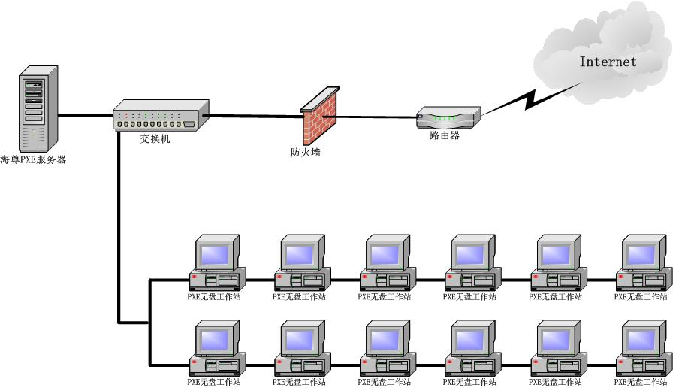

2.4.1.2 xxLinux+Win98无盘网吧系统
长久以来，无盘网络系统一直以Windows NT/2000作为服务器。随着Linux的完善和发展，Linux服务器优异的性能和稳定性越来越受到人们的青睐。xx推出以Linux为服务器，Win98为工作站的xx无盘网络Linux版，它将Linux与Windows紧密结合，使系统运行速度快、兼容性好、成本低、易维护。
优势明显 采用Linux作为服务器操作系统，稳定高效，成本低廉，安全性好。没有低级入侵。不存在版权和连接数限制。兼容Red Hat、Mandrake、S.u.S.E、三帝、红旗、中软等各种Linux版本。
核心优化 对RPL、PXE、BootP服务核心部分进行了优化整合，解决了RPL、PXE、BootP远程启动服务兼容的问题，用户可以任意选择、同时混用，提供快捷的启动速度，稳定流畅的运行速度。
性能突出 系统运行速度加快，综合性能提高明显，CPU使用率非常低。系统安全稳定
地长时间运行，在确保硬件无问题的情况下，MTBF（平均无故障时间）比较长。
使用简单 采用与xxPXE无盘网吧系统完全一样的界面。服务端软件已经高度集成化，
友好的用户界面，简便的操作方式，高度精简的调控方式。技术部或代理商设置和调试一套系统只需很少的时间。
功能强大 功能完整，包括还原保护、多操作系统、多配置、多网段、自动添加用户以及更多个性化功能。即使用户任意删除、修改系统文件也不会对系统造成破坏，只要重新启动工作站即可恢复。
维护方式 安装、升级软件只需一台工作站上进行，其它所有工作站都可以使用最新软件，不需要一台机器一台机器地操作。不必每天都在手忙脚乱的克隆硬盘，安装程序，设置系统。
即插即用 硬件兼容性好，实现真正的即插即用，在同一系统中能自动识别不同配置的工作站，支持多种不同类型的电脑硬件设置。工作站支持Win9X等多种操作系统，可与各种网络无缝集成。
对资金有限或倾向上网需求的用户，强烈推荐此无盘网吧系统。

2.4.1.3 有盘工作站+服务器
该系统通过把包含计费服务器、游戏服务器、VOD服务器等独立的服务器接入网络，工作站通过功能分类的服务器实现上网、游戏、点播等功能。这使得网吧工作站通过服务器实现高速的上网、游戏等，并可划分不同的主题专区，为中大型网吧所采用，而且方便网吧的计费、管理，可实现多元化的会员管理，并减低网管及网吧工作人员的负担，以及实现网吧的连锁功能。
服务器一般采用Windows2000 Server版操作系统，工作站使用Win98操作系统，服务器通过网吧管理软件对工作站进行管理，并通过各种不同功能的服务端软件，对工作站提供高速、稳定的服务。该系统可通过升级或增加服务器来升级网吧硬件，可扩展性好。

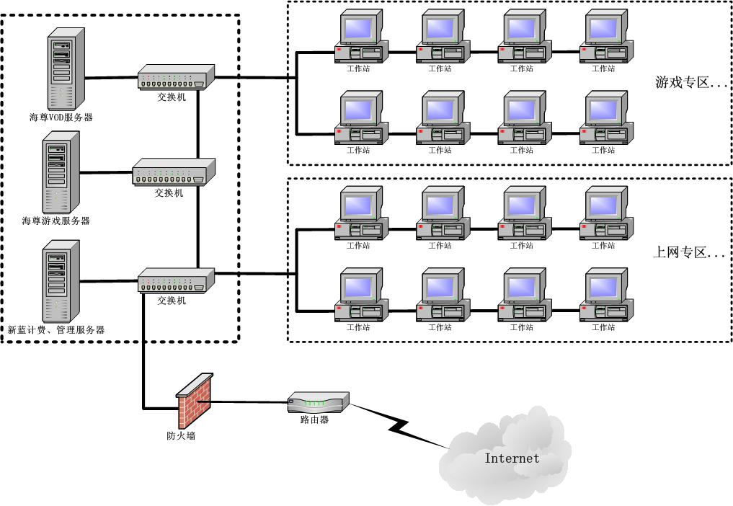

2.4.1.4 xx网吧建设技术
支持超线程技术的英特尔奔腾4处理器加速网吧的PC
含超线程（HT）技术的英特尔®奔腾®4处理器可进一步提高客户机性能，带来立竿见影的价值收益。凭借超线程（HT）技术，用户将可以充分利用现今操作系统的优先任务体系结构（PreemptiveMultitaskingArchitecture）优势，在运行要求最为苛刻的应用的同时，仍保持良好的系统响应速度。
超线程技术允许在单个英特尔奔腾4处理器上同时执行2个线程（或软件程序的一部分）。支持超线程(HT)技术的操作系统（如Microsoft WindowsXP Professional）可将一个物理奔腾4处理器"看作"两个虚拟处理器。通过利用其它闲置资源，在多任务环境中，含超线程(HT)技术的奔腾4处理器可使现有软件实现明显的性能提升，无需修改代码。
在网吧中，英特尔超线程技术正在发挥了巨大的作用。并且，在改变了视频图像，语音，和游戏等应用方面，改变着传统的数据处理方式。采用英特尔超线程技术的PC提高游戏引擎—加强重力效果，制作落下的物体, 飞翔和反弹等效果更逼真；真实描述和模拟物体的相互位置和相互作用的关系，具有真实感。在游戏中，设计人员可以将更多物体和人物融入单个场景。并且，采用英特尔超线程技术的PC在处理语音数据时，可以不间断视频通讯。

千兆技术提升网吧网络平台
xx采用英特尔®PRO/1000千兆位网卡--面向服务器和台式机的10/100/1000Mbps铜线连 接，满足高要求工作站和台式机扩展千兆位性能充分利用现有的5类线缆和标准的千兆位网卡。
英特尔提供业界领先的千兆位5类服务器网卡性能，并且现在已利用同样的第三代英特尔®控制器将高性能铜线千兆位扩展到台式机。现在，英特尔®网卡可以支持网吧端到端地部署千兆位以太网。快速而经济地提高网吧现有网络基础设施直到桌面的速度。英特尔的铜线千兆位网卡使 网吧业主无需花费巨资更换电缆就能将服务器和高要求台式机移植到千兆位速度。这些网卡可以在相同的5类线缆上运行，而该5类线缆已被当今大多数建筑物中的网络基础设施所采用。而且，英特尔®服务器网卡经过专门设计，拥有链接聚合等先进特性，可以轻松地将服务器扩展至多GB速度，以适应台式机的千兆位性能 。

xx采用Intel技术的PC和PC服务器平台技术让网吧计算机设备管理更轻松
凭借英特尔®服务器产品的领先技术，您将可以获得出色的可靠性、可用性和可维护性。这些一流技术无缝集成在xx服务器产品中，不仅增强了当前处理器和芯片组技术的功能，同时还使您能够充分利用它们所带来的优势。此外，这些技术还提高了服务器应对新应用和新市场的能力，可为您带来出色的价值，并为您带来立竿见影的优势。

2.4.2．网吧Internet接入模式

2.4.2.1 xDSL系列
以ADSL为主的XDSL系列共包括IDSL（ISDN数字用户环路）、HDSL（利用两对线双向对称传输2Mb/s的高速数字用户环路）、SDSL（单线对双向对称传输2MB/S的数字用户环路），传输距离比HDSL稍短）、VDSL（甚高速数字用户环路）等，不过目前国内我们见到的都是ADSL接入。
ADSL的全称是Asymmetric Digital Subscriber Line，中文意思是“非对称数字用户线路”。它是DSL（Digital Suibscriber Line，即数字用户线路，是以铜质电话线为传输介质的传输技术组合）技术的一种，它以现有普通电话线为传输介质，能够在普通电话线，即铜双绞线上提供高达8Mbit/s的高速下行速率；而且上行速率有1Mbit/s，传输距离则达到3000m-5000m。因此我们只要在线路两端加装ADSL设备即可使用ADSL提供的高宽带服务。
2.4.2.2 DDN接入
DDN是数字数据网（Digital Data Network）的简称，它是利用光纤、数字微波或卫星等数字传输通道和数字交叉复用设备组成，为用户提供高质量的数据传输通道，传送各种数据业务。
数字数据网络是以光纤为中继干线网络，组成DDN的基本单位是节点，节点间通过光纤连接，构成网状的拓扑结构，用户的终端设备通过数据终端单元（DTU）与就近的节点机相连。
DDN的优点：
- 传输质量高，时延小，通信速率可以自主变化；
- 路由自动迂回，保证电路高可用率；
- 全透明传输，可支持数据、图像、话音等多媒体业务；
- 方便地组建虚拟网（VPN）建立自己的网管中心；
- 传输质量高，DDN的主干传输为光纤传输，高速安全；
- 采用点对点或点对多点的专用数据线路，特别适用于业务量大、实时性强的用户；
- 网管中心能以图形化的方式对网络设备进行集中监控，电路的连接、测试、告警、路由迂回均由计算机自动完成，使网络管理智能化，减少不必要的人为错误。

2.4.2.3 Cable Modem接入
Cable Modem接入是采用Cable Modem(线缆调制解调器)将电脑接入有线电视网络，实现Internet接入。目前提供Cable Modem接入的是广电系统，由于Cable Modem是利用有线电视网来实现上网的，而传统的有线电视系统的信息传输都是单向的，它需要将单向CATV有线电视网络改造成双向HFC（光纤同轴混合）网后才能工作，所以目前提供Cable Modem接入还只能在部分已经进行了双向改造的地区实现。
Cable Modem通过有线电视网络进行高速数据传输，从网上下载信息的速度比现有的电话Modem快1000倍。Cable Modem的上行带宽可达10M，下行带宽可达35M，Cable Modem的速度范围可以从500Kbps到10Mbps，而距离可以达到100公里甚至更远。

2.4.2.4 光纤接入
为了实现用户接入网的数字化、宽带化，提高用户上网速度，光纤到户（FTTH）是用户网今后发展的必然方向，但由于光纤用户网的成本过高，在今后的十几年甚至几十年内大

多数用户网仍将继续使用现有的铜线环路，所以目前提到的光纤到户真实现的很少，网通、长城宽带是光纤接入的主要倡导者， 接入速度是前面提到的各种接入方式所不能比的，它将使宽带网络上的一切信息传输成为可能。建议组建大型网吧的用户采用该项接入技术。

2.4.3．网吧的配套设施

2.4.3.1 布局
网吧的分类：
- 纯网吧：仅提供上网服务。
- 综合网吧：除了上网服务外，还提供其它的娱乐或者消遣项目，如酒吧等。
- 辅助网吧：与综合网吧相似，不同的是网吧在经营上是位居次位的，仅作为其他一样辅加服务项目。

根据网吧的分类，空间布局方面稍有不同：
  - 理想的个人空间应为1200mm，即显示器的中线左右两边应有600mm的距离，即显示器与显示器的距离为600mm，因为一些上网者可能是两个人共用一台显示器，1200mm才可满足这些用户的需要。
  - 可根据不同的需求，划分出不同的专区，如：吸烟区、非吸烟区、游戏专区、上网冲浪专区、VIP区等。
  - 机器与机器之间，理想的方案是使用隔板隔开。隔板一般分为两种类型：1）平列：隔板的尺寸一般为：高1400+mm，宽800mm，按照这种尺寸，厚度应在50mm方可保持牢固。此种隔板适宜在靠墙时使用。2）错位：同上，此种隔板适宜在网吧大厅中间使用。
另外，还可以考虑设置个人单间和附属打印机、扫描仪等服务。

2.4.3.2 天花
网吧的设计宜采用较为前卫的设计以体现一种潮流的酷味。在天花板的设计方面，适宜采用的包括了栅架天花、平板天花和石膏扣板天花。

2.4.3.3 墙面
网吧的墙面宜采用较为朴素的设计或者素色的造型设计，以便突出经营的主体（电脑设备等）。

2.4.3.4 地面
网吧的地面设计并没有什么特别的要求，但由于人流量较大，在选购材料时宜使用较为耐磨的材料。切勿使用一些廉价的抛光砖，以免提早报废。基于保洁方面的考虑，不推荐使用地毯作为网吧的地面材料。

2.4.3.5 其它注意事项
- 通风：每30平方米左右的空间，需要一台排风扇或者其他的通风设备。
- 用电：网吧的线路较多，必须使用管道保护和整理，切勿乱拉乱接。
- 卫生：一些通宵经营或者附近没有公厕的网吧，应在网吧内设立一个洗手间。

2.4.4. 专题
对于有条件的网吧，建议根据客户类型设立各种不同主题的专区：
专区 | 用途 | 设备建议
游戏专区 | 竞技类的网络游戏（如CS、星际争霸、魔兽争霸、FIFA等），社区类网络游戏（如：传奇、石器时代、千年、三国Online等），还有其它单机版的游戏。 | 整机配置相对较高，P4或P4超线程CPU，256MDDR内存，64MDDR独立AGP显卡
上网专区 | 主要用于浏览网页、收发E-mail、聊天 | 整机配置相对要求较低，赛扬处理器即可，配备摄像头，便于视频聊天和视频IP电话
多媒体专区 | 主要是观看网吧服务器中储存的电影、视讯资料，外接的有线电视节目，网上在线点播等 | 整机配置要求一般，建议搭配LCD显示器。多媒体服务器需要强劲的CPU处理能力，快速的内存处理能力和超大硬盘储存能力。有实力的网吧可选用此服务
休闲专区 | 网吧工作站放于网吧内的酒吧、咖啡吧、茶吧内，客户群体是需要比较大的空间、优雅环境的白领 | 整机配置要求一般，需与环境相结合，外观高雅、美观、大方
商务专区 | 此专区主要为经济发达地区的商务人士提供，特别是一些出差在外，又需要通过网络办公人员。主要功能：网络办公、网络视讯会议、收发E-mail和传真、编写文章方案、寻找资料等 | 整机配置要求稳定、运行速度快，还配备电话线路，复印传真扫描一体机，对环境要求安静、独立、装修近乎于办公室

2.4.5. 附加产业
对于中型以上的网吧，建议在经营网吧业务的同时，开展副业。最基本的是提供冷热饮料的小卖部，还有提供快餐、方便网民在网吧内解决饮食问题，而又不浪费宝贵的上网时间。
对于规模较大的网吧，通常都会设立专门的饮食区域，比如快餐部、酒吧、咖啡座，在经营网吧为网民提供服务的同时，也对外营业，确保该类业务有效的利用。

xx网吧电脑解决方案

一、xx电脑

1．深圳xx科技有限责任公司简介
xx集团创立于1992年，是一家以从事xx品牌电脑研发、生产、销售和技术服务为主的高科技股份制企业集团，集团现有员工1000多人，在全国设有29个分公司。xx集团于1997年投资成立了xx科技有限公司，公司拥有近万平米的标准化生产制造基地，目前已形成了年产30万台个人电脑的规模，并在全国大部分城市建立了营销网络，拥有1500多家签约代理商。公司发展至今，规模迅速扩大，业务遍及全国，为全国六大品牌电脑厂商之一，被媒体与同业评为中国成长最迅速的品牌电脑企业之一。
在过去的岁月里，xx人秉承“商道即人道”的企业精神和“以人为本”的管理理念，紧抓产品质量、技术、服务工作，并始终坚持为广大用户提供性价比更好的高科技信息产品，积极推动中国信息产业的发展。自1997年xx电脑获得中华人民共和国信息产业部颁发的“国家计算机生产许可证”之后，公司更深入开展了产品质量强化工作——在1998年国家计算机检测中心对全国200多家的计算机制造厂商进行的产品随机抽样检查中，xx电脑为少数通过了质量抽查的26家企业之一。1998年底，xx科技对自身又提出了更高的要求，主动申请并通过了国家电子产品安全认证。同年，xx电脑全面通过ISO9000国际质量体系认证，xx电脑的生产、安装和服务达到国际先进水平。2000年10月，xx电脑又获得由中国质量管理协会颁发的“2000年度全国用户满意产品”荣誉称号。2001年，xx科技荣获“全国用户产品质量满意、售后服务满意10佳企业（电脑行业）”。2003年xx电脑获得中国质量认证中心颁发的3C认证证书。同时，xx电脑还被《中国计算机报》、《电脑商情报》等多家权威媒体评为2003年度品牌PC最具超值奖、及PC类最佳成长品牌奖。
为了追求xx服务始终“超过客户期望值”的目标，让用户真正感觉到“xx服务时时刻刻在身边”，xx电脑在业内率先提出了“一年包换、三年免费上门、三年保修”的服务承诺，并在各地设立了xx服务站，形成了完善的服务网络。五年的辛勤耕耘，xx电脑以其可靠的质量、精美的造型、合适的价格和完善的售后服务成为全国PC市场一道亮丽的风景。
展望未来，xx科技的发展目标是成为国内家庭信息消费与企业Internet方案供应商中的领先者。xx人坚信xx科技将成为一家发展潜力远大、充满活力并能对社会做出杰出贡献、“基业常青”的企业组织。

●企业文化●
“商道即人道”是xx集团于一九九二年创立初期提出，并确定为xx集团的企业文化的核心内容。经过多年的提炼和总结，归纳于四点涵义：
- xx做人之道
要成才，首先必须学会做人。xx集团认为合格的人才应做到：
1、 良好的思想品德
经商要建立商誉，做人要积累信誉
2、 有责任心、有敬业精神，具有较强的执行力
世间自有公道，付出总有回报
说到不如做到，要做就做最好
3、 要有信心、有学习能力
对自己有信心，对企业有信心，对经营的产品有信心。
4、 有较强的协调能力
换位思考
谦虚、宽容(责人之心责己，恕己之心恕人)
与人交往不仅是一种能力的表现也是一门精湛的艺术
5、 身体健康
健康的身体是顺利开展工作的前提，也是全心投入工作的资本。
- xx用人之道
1、 相信尊重个人，尊重员工。公司的成功不是依靠某个人的力量，而是靠团队的力量来完成，公司的发展是全体员工共同努力的结果
2、 管理不是控制而是服务,管理者第一服务对象是员工
3、管理方针：民主决策，独裁执行
4、人才不但有水平之分而且有类别之分
5、执行是企业领导的首要工作
6、实事求是，设定明确的经营目标，将绩效与报酬相结合，赏罚分明

三、xx经营之道
1、宁要二分誉，不要八分利
2、提供性能价格比最好的产品
3、顾客满意是检验我们工作的唯一标准
4、广告是投资而不是费用
5、有选择地做市场，有选择地做客户，有选择地做产品
6、顾客不是上帝，而是朋友
7、商场不是战场，而是竞合
四、xx发展之道
求新求变是xx唯一不变的法则
1、鼓励创新，不安于现状
2、追求最高成就，追求更好
3、创造价值，回馈社会

●企业荣誉●
·1998年xx电脑获得中华人民共和国信息产业部颁发的“国家计算机生产许可证”。
·1998年在国家计算机检测中心对全国200多家的计算机制造厂商进行的产品随机抽样检查中，共有26家通过了质量抽查，xx电脑就是其中之一。
·1998年申请并通过了国家电子产品安全认证。
·1998年通过ISO9000国际认证，xx电脑的生产、安装和服务达到国际先进水平。
·2000年10月，获得由中国质量管理协会颁发的“2000年度全国用户满意产品”荣誉称号。
·2001年，xx科技荣获“全国用户产品质量满意、售后 服务满意10佳企业（电脑行业）”
·2002年12月，xx靓点5010电脑获得由《电脑商情报》“中国年度IT产品评选”颁发的“2002年度创新产品奖”荣誉称号。
·2002年被《电脑商报》评为全国电脑500强供应商第26位。
·2002年被Intel公司授予指定渠道校园合作伙伴，并且授予个人电脑区域拓展奖。
·2003年xx电脑获得中国质量认证中心颁发的3C认证证书。
·xx靓点4040电脑荣获中国计算机报2003年度硬件之星家用PC类最佳创意奖。
·2003年被《电脑商情报》评为年度PC类最佳成长品牌奖。
·2003年获得由《中国计算机报》评选颁发的年度品牌PC最具超值奖。

二、xx网吧电脑解决方案

2.1．xx网吧机型和网吧服务器
2.1.1．xx电脑网吧工作站机型
xx无盘网吧机型：
xx无盘工作站一直是xx经典力作代表，积累多年设计经验力推xx无盘网吧机型。采用全球极具影响力的芯片厂商提供的芯片组（如：Intel系列芯片组、VIA系列芯片组、SIS系列芯片组），支持DDR内存规格，使得系统具有更高的内存带宽；同时，采用Intel 400/533MHZ或更高的前端总线频率，性能也得到明显提升；采用的17寸或更大的纯平彩色显示器，以超大屏幕显示，亮丽的色彩呈现，广阔视野一览无余。网民可根据需要自由切换不同模式下的显示亮度，特别适合浏览网页、体验游戏、欣赏影碟等操作，给网民提供了优质的视觉效果，满足了视、听、玩的高享受要求。

xx有盘网吧机型：
除了具有无盘网吧机型所具有的特色外，有盘网吧机型配有本地硬盘，给网民提供了本地存储空间，更具备单机运算处理能力；可选用的硬盘保护卡，能有力保证工作站的安全和快速部署；高速的AGP显卡，能逼真的显示3D画面，对于《石器》、《传奇》、《千年》、《反恐精英》等大型网络游戏或单机版游戏带来行云流水般的3D视觉新体验。

2.1.2．xx电脑网吧服务器机型
xx海尊服务器完全采用基于INTEL的技术和产品支持，是高品质、高可靠性产品的经典演绎！

采用创新的服务器技术——英特尔NetBurst微体系结构
英特尔NetBurst微体系结构是英特尔最新的32位处理器微体系结构，带来了多项创新技术，使英特尔奔腾四处理器和至强处理器得以实现业界领先的服务器性能。有效提高了您目前应用的性能和吞吐能力，并为基于Intel至强处理器和奔腾四处理器的xx海尊服务器平台提供更大的发展空间，不但满足您目前性能的要求，而且能满足您未来业务和工作负载增长的需要。

采用超线程技术——为今天的服务器应用带来性能优势
英特尔超线程技术可使每个处理器的多处理应用执行一个以上的线程，提高了服务器应用的吞吐能力，并使您能够按照处理需求进行扩展，以处理未来的工作负载。该项技术为今天的应用带来了以下各种即时兑现的好处：
· 提高可处理的交易数量；
· 支持更多的用户，提高数据处理效率；
· 为网吧各方面的应用提供更快的响应时间，从而增强客户的体验；

基于英特尔技术的高级管理特性
▼ 热传感器 热传感器提供发热保护，该装置应用于xx海尊至强级别产品中，通过一个核心热二极管不间断地监测核心温度。它结合平台可管理特性，使系统可以积极主动地去管理发热状况。
▼ 纠错功能（ECC）主板集成的纠错代码和采用的ECC内存有助于保护关键数据。ECC在所有二级缓存总线和系统总线事务处理的数据信号上实施作用。自动纠正单位错误并随时提醒系统任何双位错误。
▼ 系统管理总线（SMBUS）xx海尊服务器采用英特尔主板和处理器添加了一些可管理功能。有两个新的组件使用系统管理总线接口与其他系统管理硬件和软件进行通信：
- 处理器信息ROM（P.I.ROM）含有有关它所依附的特定处理器的信息。该信息包括提供灵活编程和向前兼容的强大寻址首部、核心和二级缓存电子规范、处理器部件和S-SPEC号码以及一个电子签名。
- 擦写EEPROM，使我们可以用EEPROM来存放想要放置的数据。

2.2．xx网吧机型易用性、可维护性及兼容性保证
xx网吧机型系列非常注重网吧特殊环境的针对性设计，机形大小、前置接口等设计提升了整机的易用性。xx网吧机型突破了以往商用电脑单纯依靠配置取胜的设计思想，以适用、够用的设计理念较许多同类产品更胜一筹。同时xx网吧机型在一些产品的结构设计上同商业用户的使用习惯相结合，巧妙应用现代设计学原理，大大加强了产品的易用性。
xx网吧机型采用高度标准化且通用性强的零部件，部件兼容性通过国家权威机构认证，系统的软硬件兼容性、网络环境兼容性及多平台的适应性都有所增强，以适应当前网吧的需求。

2.3．xx网吧机型安全性、稳定性及性能保证
xx网吧机型全面贯彻国家3C认证的规定，通过了CCC严格认证，在安全性能、电磁兼容性等方面完全符合国家强制性标准要求。其中，电磁辐射骚扰限值达到B级水平，带给网民安全和健康的保证。另外，机箱带锁功能更给网吧业主带来可靠的安全保障。
xx网吧机型在进行MTBF可靠性产品抽检测试中，以1万小时的指标大大超过国家标准。意味着xx网吧机型可靠性能已经达到业界领先水平。
软件兼容性及性能采用国际最新、最适用的软件进行测试，通过了Business Winstone 2002、Business Disk Winmark 99、ContentCreation Winstone2002、Disk Winmark99、Business Graphics Winmark 99、CD Speed99、High-End Graphics Winmark 99的所有项测试，磁盘子系统、内存子系统、显示子系统、声音子系统的性能都有非常好的表现，各机型配置均衡合理、整体性能突出。

2.4．xx网吧智能卡管理系统
xx网吧智能管理系统由电脑上机计费控制器、客户端控制软件、智能卡管理系统软件、公安审计系统连接的上机人员浏览器、前台发卡充值机、解锁器等五部分组成。

简介：
（1）完全依靠控制器扣费，不受任何操作系统影响，两层密码保护，保证扣款安全性；
（2）网吧业主可以设计任意的收费标准（用户卡型），管理方便灵活；
（3）控制器自动切换分类、分段、包夜、包月收费标准；
（4）计算机冷启动时，控制器连通键盘、鼠标，一分钟后，检测有无带钱的合法IC卡，断开或连通键盘、鼠标，避免了先插卡才能开机的麻烦以及计算机问题引起的纠纷，保证了客人的利益，使网吧信誉、生意更好；
（5）先扣费再使用，有钱的合法卡方可上机，从根本上保证了网吧业主的利益，当无卡、使用非法卡或卡中金额不足时，控制器自动断开键盘、鼠标，用户无法进行任何操作。待机状态插卡，一分钟内扣费，控制器每6分钟扣一次费，保证了客人和网吧业主的利益，杜绝了扣费的漏洞；

控制器控制软件（客户端）：
（1）客户端自动读取IC卡上信息并在电脑屏幕上方显示用户上机时间、使用时间、剩作时间、剩余金额；用户拔卡弹出业主设定的界面，并根据业主所设定的关机时间自动关闭计算机；使用非法卡或卡中金额不足时，自动锁键盘、鼠标，返回业主设定的画面，用户无法进行任何操作，用户使用合法卡或重新充值后插卡可继续使用。
（2）客户端通过侦听方式接收主机计费控制器的信息，减少了计算机CPU的消耗，避免了用户使用计算机各种加速器造成的死机现象；通过TCP/IP协议跟服务端实时通讯；
（3）客户端实现分类、分段、包夜、包月收费，业主可根据营业情况设定上网和其它不同的收费标准，设定不同时段上机不同收费标准；
（4）客户端可实时跟服务端对话，接近了用户跟服务台的距离；

智能卡管理系统软件（服务端）
（1）每个网吧一个专用的发卡器，发卡器有两层密码保护，每家网吧在使用之前必须下传发卡器密码，密码可由网吧老板自己设定，每张上机卡都有不同密码，杜绝了破解一张密码就知道所有卡密码；
（2）智能卡管理系统软件提供了友好的操作界面，简单易学，无需专业人员；提供等操级操作员；
（3）智能卡管理系统软件可以设定各种卡型及发卡类型（正常卡、优惠卡、包夜卡、包月卡、工作卡）；随时设定分段收费；
（4）智能卡管理系统软件实行IC卡实时挂失，业主可挂失用户丢失的卡，避免用户的损失；
（5）业主可随时打印各项记录及现金结算表，一般操作员只能打印当天自己的各项记录及现金结算表，杜绝管理漏洞；

上机人员浏览器（服务端）
（1）上机人员游览器可实时关闭客户端、重启客户端、更新客户端软件，用户无需到每台客户端更新软件，大大减少了人力物力，做到事半功倍；
（2）上机人员浏览器可实时观察每台客户端的上机情况，包括在线计算机名、在线客户端IP地址、在线金额、在线卡号、在线用户（用户名，证件号码，证件类型）、在线时间；
（3）统计在线机台数、空机数、中断机台数；详尽的在线机台名称、中断机台名称；用户详细的上机记录，并可将上机资料自动送公安局网吧审计系统。减轻操作员负担，提高工作效率；
（4）上机人员浏览器提供网吧机台摆放平面图，可随时直观查看网吧所有机器上机情况，方便安排客户上机；

2.5．xx网吧方案热点解析

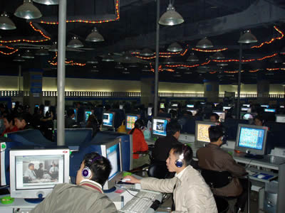

2.5.1．专业的网吧支持
- xx可以为采用xx电脑的网吧进行门头的设计和制作。
- 可以支持采用xx电脑的网吧进行游戏大赛。
- xx定期向采用xx电脑的网吧业主发送最新的网吧业界信息，以及经营建议。

    - 专业网吧服务政策
标准、统一的三包服务政策，彻底免去业主的后顾之忧。

2.5.3 专业的网吧机型设计

2.5.3.1采用银蓝配色（深色调，耐脏）
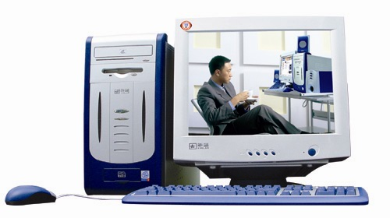
网吧电脑由于使用强度大，使用环境烟尘较多，因此普通的DIY浅色机箱、鼠标、键盘、显示器在使用不到半年后就显得非常脏，且无法清洗。非常影响网吧形象。
而xx专业设计的网吧银蓝机型，颜色非常耐脏。在全国很多网吧运行了1年多后，仍然不显脏，且易于清洁。

2.5.3.2机箱防盗
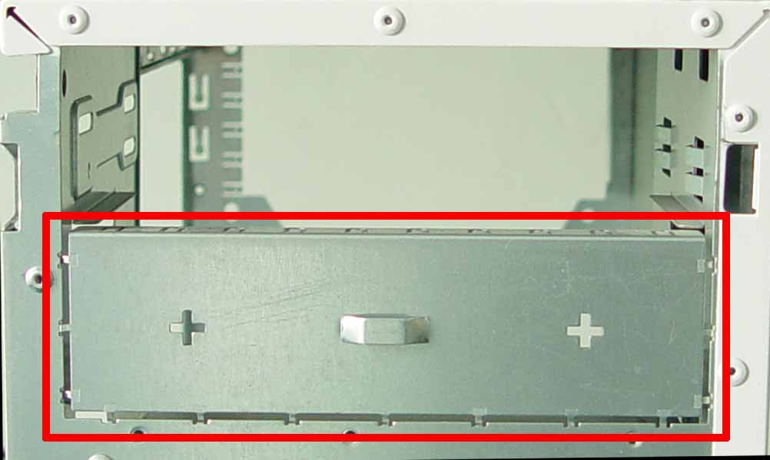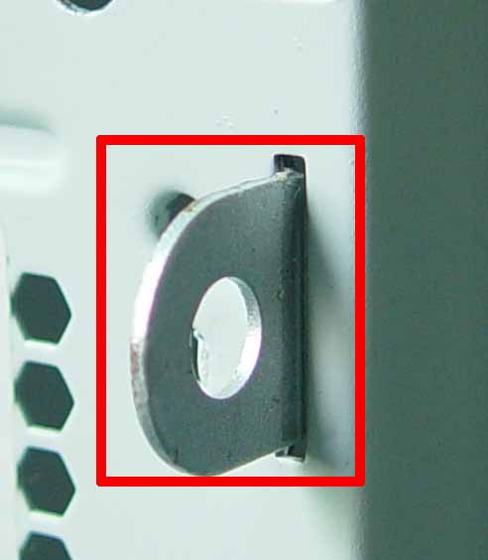
对一般网吧而言，工作站一般都不需要光驱、软件或者硬盘（无盘站），而标准的机箱对这些部件都预留了空间。小偷可以从这些槽位将手伸入拿走CPU、内存等配件，给网吧业主造成直接的经济损失。xx为此针对网吧机型所采用的机箱增加了防盗功能：侧面板机箱后端预留锁扣；光驱位、硬盘位、软驱位加铁板封死；并且如果上锁则连前面板也不可能取下来；这些都能有效防止主机内部件的偷窃，充分保障业主的财产；
2.5.3.3键盘防水，专业的游戏键设计
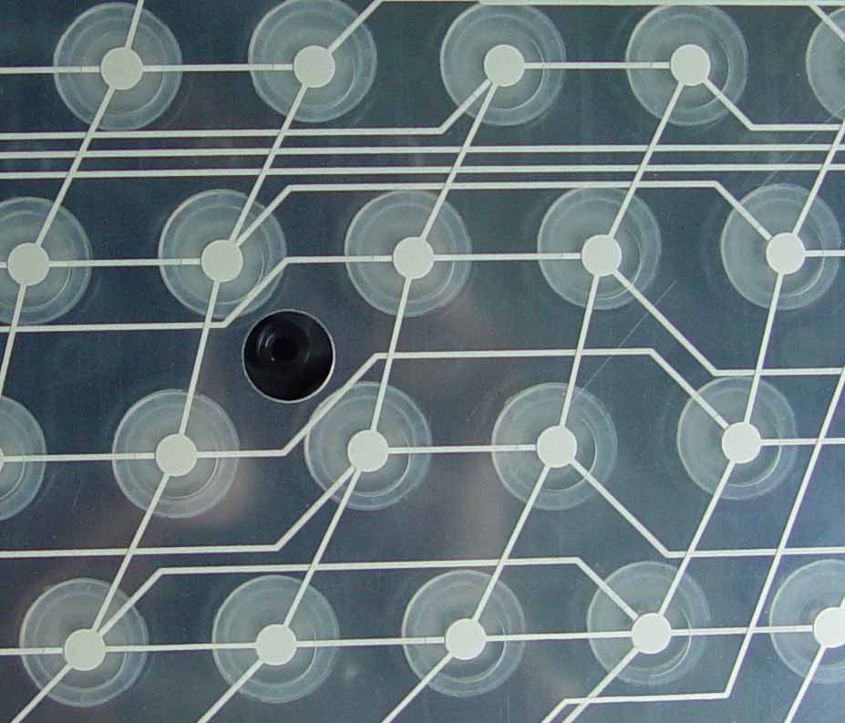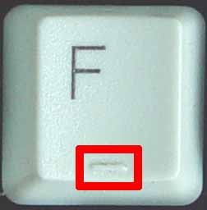
防水膜 游戏键触摸点
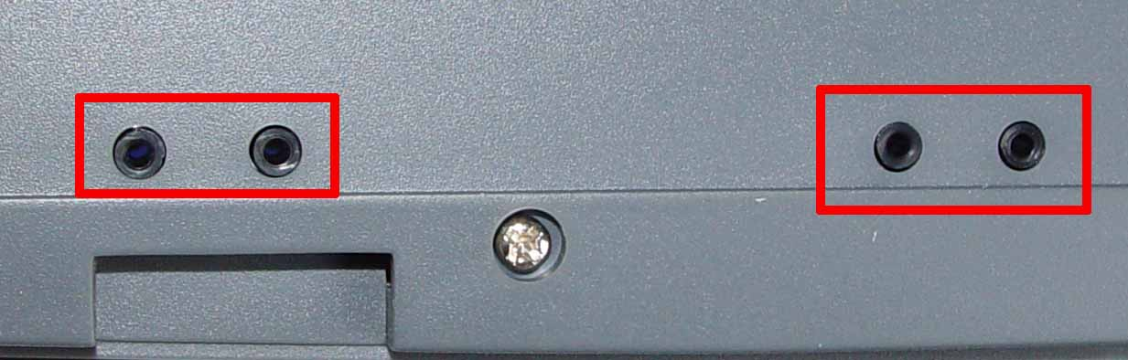
键盘底部导水孔
网吧以一种休闲为主的行业，应用于公共环境，咖啡、茶水很容易溅到键盘上，普通键盘会因此而损坏。这类损坏常常是网吧的利润杀手。而xx网吧机型采用了防水键盘，不怕水泼。如果键盘不慎沾到水，只需把水倒掉，然后把键盘用吹风吹干即可。
普通键盘不能满足网吧中一些游戏玩家的需求，不能明确标识出几个常用游戏键。xx针对这种需求，对常用的“W” “A” “S” “D”四个游戏键进行了特殊设计，增加了触摸点，使四个游戏键更容易控制。

2.5.3.4省电
省电是xx网吧机型的又一特色，xx网吧机型配套的17寸纯平显示器功率最大只有75W，而一般CRT 17寸纯平的功能是100W。以每天使用10小时计算：75W显示器每天使用10小时耗电是0.75度；而100W显示器每天使用10小时耗电是1度；以一百台计算，每天可为网吧业主省25度电，一个月可省750度电（30天计算）；

2.5.3.5特殊键盘鼠标经久耐用
键盘和鼠标是网吧中最容易坏的配件，是网吧的“利润杀手”。如果键盘鼠标出现故障，将会严重影响客户的满意度，网吧生意和形象将会因此而受到损害。
xx网吧机型采用的键盘鼠标都经过了严格的敲击和耐磨试验，敲击强度可达1000万次。即使在网吧恶劣的使用环境中，也能经久耐用，大大提升您客户的满意度，降低您的维修费用。

2.6 xx成熟的网吧解决方案
xx科技已为全国数百家网吧提供了软硬件一体的解决方案，取得了巨大的市场成功。xx网吧产品和技术也经过了市场的检验，为全国几百家网吧提供了有力支持！
2.6.1 50台以下的网吧方案：
50台以下的网吧属于小型网吧，由于资金、场地等局限，网吧以“专”、“精”为原则，组建如以局域网游戏为主、网络游戏为主、或以上网为主的主题网吧，以特定范围的客户为主，采用中高端主流配置的方案，可以快速回收成本，并得以继续发展。

该方案包括ADSL接入的宽带路由器、交换机、xx海尊服务器和xx有盘或无盘网吧机型。

2.6.2 50-150台以上的网吧方案
这是一个中大型网吧方案，网吧为主完全可以划分不同的专区来经营，不同的专区采用不同的主题，如：游戏专区、上网专区、商务专区、VIP专区等，以满足不同需要的顾客。不同的专区由服务器端设定，并可使用不同的服务器进行支持。可以设立包厢，方便不喜欢给别人打扰的网民。

对于此类型的网吧，网吧业主可以根据分区的不同采用中高端的xx无盘和有盘网吧机型，以有效的在节省成本不影响网吧的品质和档次。对于此类中大型网吧，建议网吧业主采用多根ADSL专线或光纤专线接入，满足大量网络游戏的速度需求。

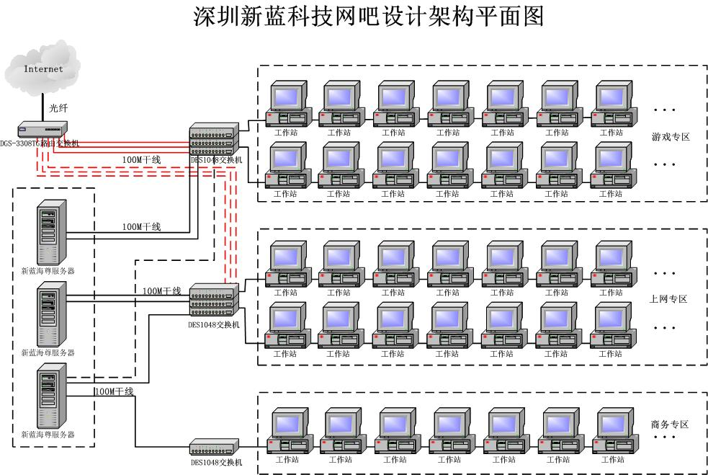
三、xx网吧支持计划

深圳xx科技在2004年进一步加大在网吧行业的投入，在全国范围推出“网吧支持计划”，希望借此和网吧业主达到双赢。xx网吧支持计划分为如下几个部分：xx网吧宣传基金、xx网吧技术解决方案、定制机型、三年品牌服务、以及各项增值服务。

- 采用xx网吧解决方案的网吧将获得一大笔网吧宣传基金。采用xx网吧解决方案的网吧将得到xx在资金、设计等全方位的支持，xx特别为网吧行业设置了形象专员，精心制定了详细的实施细则确保对网吧的支持落到实处。
xx会大力协助网吧进行多种多样的广告宣传，比如通过条幅、路牌、灯箱，甚至媒体广告，这些都会使您的网吧知名度大大提升，网吧宣传运营更显专业气息。

- xx全面成熟的网吧技术解决方案。xx针对网吧的特殊环境，设计出了性价比非常高的网吧机型、服务器和网络构架方案。我们还通过和第三方软件厂商合作，提供了完善的网吧软件管理平台和内容服务。具体方案请见前面的详细介绍。

- 灵活定制网吧机型。xx在提供标准机型的同时，鼓励网吧业主根据当地不同的需求，进行机型或服务器的定制。定制机型同样是在xx严格的品质管理体系下生产，并且每台机器都通过长时间的严格测试才能出厂。
定制网吧机型的流程非常简单，您只要把需求告诉我们当地的代理商，我们深圳工厂将会根据代理发来的电子订单，立刻安排配置验证和生产，交货同样非常迅速。

- 三年品牌服务。xx一直在以“超出客户期望值”为服务宗旨，并且说到做到。是全国率先提出三年上门服务概念的厂商之一。对于主板、CPU、内存、硬盘、电源、显示卡、CRT显示器等核心配件，我们提供三年免费保修及三年免费上门服务；液晶显示器、光驱、软驱、CPU风扇等配件提供一年保修及一年上门服务；键盘、鼠标、音箱等提供一年免费保修；这些服务完全超过了国家的三包服务政策，网吧业主享受的是xx在全国联保所提供的“星级服务”，完全没有后顾之忧！
在上门服务区域内，xx的星级维修站保证在30分钟内响应，24小时内到达现场，对于送修的部件，常规故障24小时解决，严重故障72小时内解决。
我们将主动回访您的网吧，了解问题和要求，并为您订制服务策略，针对不同规模的网吧，xx还会为您提供相应的备机备件服务

- 极具吸引力的增值服务。xx提供给您的绝对不是一个简单的解决方案，我们还会提供给您很多网吧经营的理念和管理方法。这些方法都是xx在全国很多网吧实践后总结出来的，您通过运用这些科学的方法和手段，使自己的网吧更具竞争力。
xx已经在全国范围内组建了网吧联盟，提供专门的网吧业主论坛。并定期发送电子刊物，让您能够及时分享业界最新的动态，最具权威的市场调查和分析，而且您还能分享其他网吧成功的经验。
我们会定期组织全国性的网吧游戏竞赛，并在全国性的媒体上发布广告，您的网吧作为竞赛网吧之一将被我们同步宣传。我们会提供笔记本、数码相机等极具吸引力的奖品，以吸引更多玩家。同时我们还会提供大量海报等宣传品供您的网吧同步宣传，迅速提升您的网吧在当地的知名度和影响力。
四、xx网吧服务政策

xx针对网吧行业推出了非常周到的服务。对于CPU、硬盘、内存、电源、CRT显示器、显示卡等核心配件，我们提供3年免费保修，键盘鼠标等外设提供一年保修。

xx对xx网吧机型提供标准的三包服务政策，相关保修政策如下：

部件 类别 |  | 部 件 名 称 | 三包期限 | 服务方式
主机 | 主要部件 | 主板、CPU、内存、硬盘、电源、显示卡 | 3年 | 3年内上门
主机 | 辅助部件 | 其他板卡（不含主板、显示卡） | 3年 | 3年内上门
主机 | 辅助部件 | 光驱、软驱、CPU风扇 | 1年 | 1年内上门
主机 | 其他部件 | 随机资料、耳麦、CRT显示器的底座、电源线 | 3个月 | 3个月内客户送修
主机 | 其他部件 | 机箱外部各类按键、指示灯及机箱内连接线 | 3个月 | 3个月内上门
外设 | 显示器 | CRT显示器（不含底座） | 3年 | 3年内上门
外设 | 显示器 | 液晶显示器 | 1年 | 1年内上门
外设 | 键盘、鼠标、音箱 |  | 1年 | 1年内客户送修
软件 | 预装软件 |  | 1年 | 3个月内客户送修
软件 | 随机软件（如光盘介质、软盘介质） |  | 3个月 | 3个月内客户送修

在上门服务期内，我们保证24小时内到达现场，对于送修的部件，常规故障24小时解决，严重故障72小时内解决
我们将主动回访您的网吧，了结您的问题和要求，并为您订制服务策略，针对不同规模的网吧，我们还会为您提供相应的备机备件服务

五、xx网吧案例

xx目前已帮助全国几百家网吧业主实现了梦想，xx的网吧方案高质但并不意味着高价，在下面这些采用xx网吧方案的业主中，您可以发现有连锁网吧的业主，也有十几台电脑的小网吧业主，是什么使他们选择了xx？

甘肃智慧网吧：——“xx网吧方案让我生意红火又省钱省力”
之前该网吧配置的电脑都是兼容机，可是老板在日常经营中发现这些机器经常会死机，有时甚至在一个小时之内会死机四、五次。勿庸置疑，频繁的死机会使上网者的情绪大受影响，这样会大大降低客户的满意度，久而久之会导致网吧的整体品牌形象每况愈下，最后只落个“门庭冷落鞍马稀”的结局。此外，兼容机的售后服务缺乏保障也使该网吧经营业主深受其害。据他叙述，当时之所以购买兼容机就是看重了它的价格便宜，但后来在实际经营过程中却发现兼容机虽然在一次购买价格上比品牌机要便宜，但由于售后服务缺乏保障，网吧必须自己配备专业的维护队伍，为此，他每个月必须支付大量的维修费用。有时，还会因电脑故障影响经营，这无疑是大大增加了后续的运行成本。据他估计，这些后续的运行和维护成本是购机成本差价的两倍以上。
正是基于这种困惑及考虑，他开始将目光投向品牌电脑，希望通过引进品牌电脑来降低后续运营成本，进而最终提升网吧自身的整体形象。在采用xx网吧方案后，他欣喜地发现由于xx网吧机型外观统一，使他网吧的形象和其他采用DIY机型的网吧迅速拉开差距。形象改善后，来网吧上网的顾客络绎不绝，每天几千元的营业收入让他喜逐颜开。特别让他连连称赞的是xx的售后服务，即使电脑没出故障，xx的服务人员也定期上门服务。“上门服务都这么周到热情，服务措施落实也非常到位，我都让以前我们专门聘请的维修人员光荣下岗了，省了不少钱，少操了很多心呢，嘿嘿……”。

宜都外星人网吧：——“感谢xx，让我小投入也有大回报……”
“我的网吧是小网吧，规模不大，如何让我的网吧通过小投入获得大回报是我一直梦寐以求的目标。”该网吧业主明老板一见到我们就一针见血地说。的确，当前的网吧市场竞争非常激烈，特别是连锁网吧的进入，网吧规模越来越大……小网吧怎样才能在周围强手如林的网吧中生存下去？正当他困惑迷茫时，xx网吧方案的出现给他带来了“做下去，做大做强”的曙光。
xx工作人员为他提供了一整套的规划设计方案：针对该网吧的资金、场地等的限制，建议该网吧以“专”、“精”为原则，组建以局域网游戏、网络游戏为主的环境，以特定范围的客户为主，采用中高端主流配置，这样才可以快速回收成本，并得以继续发展。
经过深思熟虑，该老板采用了xx网吧方案，并购置了16台xx网吧机型电脑。据他反映，虽然每台价格比市面上同等配置的组装电脑贵一点，可是xx电脑高可靠性，使他的网吧开张以来，就从来没坏过。尤其他采用的是xx的无盘方案，网吧服务器的稳定性非常重要。采用xx网吧服务器后，网络一直非常稳定，让来他网吧的玩家非常满意，使他的网吧常常人满为患。据他反映，采用xx网吧方案后，他的生意明显好于边上其他小网吧，谈到这，他喜不自禁：“感谢xx，让我小投入也能有高回报……”

河南翔云阁网吧：——“我看买品牌机比买兼容机更划得来……”
“当初在购买电脑时，对于到底是买品牌的还是兼容的的确有点犹豫”，网吧老板见到我们如是说。可是在业内已摸爬滚打多年的他最终还是毅然选择了xx电脑。据他自述，虽然当时xx电脑比市面上同等配置的组装电脑贵了100多元，但是从长远来看，xx网吧机型贬值周期经长，同一配置的网吧机型使用一年半左右的时间后，转卖二手市场，价格要比同配置的DIY机型贵400-500元。这就体现了品牌机型的品质价值。同时，xx还提供三年免费保修服务，机器使用一年半后仍有一年半的保修期限，如此贴心的定制服务在很大程度上降低了网吧业主的投资风险，能够加快资金回笼，大大解决了网吧业主的后顾之忧。“这样我就可以在一年左右的时间内收回成本后再转手当前网吧机型，去购买新的机型或者是搞搞装修来扩大经营规模啦，我看买品牌机比买兼容机更划得来……”，老板的喜悦之情溢于言表。

黑龙江某未开业网吧：——“xx让我义无返顾……”
胸怀雄心壮志的东北硬汉李××，瞄准了当今网吧市场蓬勃发展的势头，准备在此领域大展拳脚，他常常对自己说：“做事业要么不做，要做就要做好！”，颇具东北大汉那种顶天立地的男儿气概。可是“怎么做”是摆在他面前的首要问题。于是，他不辞辛苦地屡屡走访网吧市场，做了许多细致深入的前期调查。经过认真对比分析，他决定一次性购买100台xx网吧机型电脑作为他创业的第一笔投资。
当问到他为何会在品牌林立网吧机型电脑中选择xx时，他言词恳切地说：“我在业内也有很多朋友，他们以前都有跟xx合作过，他们都认为xx的产品品质可靠，服务也贴心有保证，价格合适，性价比很高，特别是在我走访了几家已经采用了xx方案的网吧后，觉得他们的店面整体专修设计都比一般的网吧高了一个档次，来光顾的客人接踵而至，每天都是门庭若市，所以我才选择了xx，是xx让我义无反顾……”听到他质朴情真的言词，我们深受感动，他们的肯定就是我们的价值，我们也深信：xx网吧机型的全面推出一定会帮助更多的网吧创业者们实现心中的梦想，让我们携手并进，共创辉煌！

甘肃涛联网吧：——“他给我带来意外的惊喜”
“之前没用品牌电脑是嫌它太贵了”，该网吧老板一见了我们就说道。“可是我发现很多同行们的网吧在经营一年多之后，一般都会把淘汰的电脑卖掉，更新成更快的电脑。这时品牌电脑的优势马上就明显了，使用了一年多的品牌电脑比一般的兼容机足足贵了500多元。网吧业主前期多投资的钱根本就不算什么了！后来在专业导购人员的介绍下 ，我了解了xx，知道它已经通过了CCC等许多严格的品质认证试，并且xx电脑还提供3年免费服务”。
抱着试试看的心态他采用了xx的网吧解决方案，结果在使用过程中他惊喜地发现xx网吧电脑采用的是专业的设计，整个系统浑然一体，具有普通组装机不可比拟的优势。据上网者反映，置身其中明显能感觉到该网吧的档次远高于其他普通兼容机网吧，从而大大增加了他们对网吧的认可度和忠诚度。
更让他心仪的是xx额外提供的增值服务，“我们与xx之间不单单是赤裸裸的买卖关系”。xx将全国所有的网吧资源进行整合，实现适时的网吧业主论坛交流，共享信息，及时掌握整个行业的动态。另外，在网吧系统软件和游戏软件方面提供最及时的更新，在硬件方面，遍布全国的维修站能及时提供上门服务，极短的缩短了停机时间，避免了网吧业主的损失；包括及时提供国内网吧业的最新动态、定期组织全国性的网吧游戏大赛、专业的网吧门头设计制作等。“我已经从中受益多多，依托xx的这些增值服务，我们已经逐渐和周边的普通网吧拉开差距，越来越具有竞争力。感谢xx，它让我有许多意外的惊喜……”

山东菏泽点击网吧：——“在这儿冲浪很爽很过瘾”
“现在市场上除了xx以外，还没有哪个品牌电脑厂商设计出了专用的网吧机型。”据网吧现场使用者反映，“一般品牌电脑都是将普通的商用电脑换个名字，就作为网吧电脑开始卖了。至于一般的组装机，就更无从谈起针对网吧的专门设计了。”xx网吧机型的推出，填补了国内品牌电脑在网吧市场的空白。“尤其是xx网吧机型的防盗设计，让我真的省了很多心。因为原来我采用的DIY机型，虽然机箱可以上锁，但前面板却仍然可以下下来，小偷把手从前面光驱孔伸进去偷CPU和内存。一天晚上我们就被偷了3块CPU,损失了1千多块，后来采用xx网吧专用机型我们就放心了”。
“同时，xx网吧机型采用的是17寸高亮显示器，以超大屏幕显示，亮丽的色彩呈现，广阔视野一览无余。网民可根据需要自由切换不同模式下的显示亮度，特别适合浏览网页、体验游戏、欣赏影碟等操作，给网民提供了优质的视觉效果，满足了视、听、玩的高享受要求。”
“我们采用的是xx有盘方案，该方案有力保证工作站的安全和快速部署；高速的AGP显卡，能逼真的显示3D画面，对于《石器》、《传奇》、《千年》、《反恐精英》等大型网络游戏或单机版游戏带来行云流水般的3D视觉新体验。来这儿上网的网虫们都树起大拇指夸道：在这儿冲浪很爽很过瘾……”

